20210801 .pdf
Оригинальный файл pdf:Скачать sotext:pdf_32a0b1f2a03142ec:pdf_32a0b1f2a03142ec.PDF

Статья 1
2 6 4 О том, О том, Зачем что такое как /вкусно/ балеринам борьба самбо и /дружно/ нужны валенки и чем прошла восьмая и многое другое занимаются смена о фестивале юные самбисты в “Орлёнке! “В мире танца” в “Орлёнке”… в “Орлёнке” :)

Статья 2
№ 8 (296) 5 августа 2021 года

Статья 3
Салют, читатель! Каждое лето в «Орлёнке» работает /филиал/ Академии ФК «Краснодар» ( на фото - юные футболисты на орлятском стадионе ), которая ищет таланты для будущего российского футбола… Об этом виде спорта мы и поговорим подробнее на 7-й стр . газеты. Спорт для каждого свой. Со своими це лями и мотивами. Но одно точно: он - не отъемлемая часть жизни человека. Одно му хватит утренней пробежки наедине со своими мыслями, для другого же спорт - это цель. Большая. Олимпийская, напри мер.

Статья 4
Скажу сразу, чтобы не вводить никого в заблуждение: я - человек, который мень ше всего связан с физическими нагрузка ми, человек, который с 6-го по 11-й класс в школе просиживал уроки физкультуры на скамейке :) Не потому, что ленивая, и не потому, что не хотелось. Так сложилось. Я не ходила в зал, не занималась фитне сом и вообще не любила всю эту тему. Но каждый /очередной/ раз, когда получалось соприкоснуться со спортом, понимала: он приносит счастье!

Статья 5
Вспоминаю времена, когда в нашем городе зимой открывали каток, и мы с подругой после школы шли на лёд. От стаивали длииинную очередь, надевали мокрые, холодные коньки, которые брали в прокате, и шагали на ледовое покры тие. А потом час-два катались счастли вые под льющуюся из динамиков музыку. Это ведь тоже спорт!

Статья 6
Ещё один важный момент, который по мог мне полюбить спортивную атмосферу, случился со мной здесь, в «Орлёнке». Это был июль 2018-го года. Шёл Чемпионат мира по футболу, помнишь? Мы, орлята, вышли на Звёздную площадь, сели на ков рики и стали смотреть на главном экране трансляцию матча Россия-Испания. Хоть я никогда не была ярой болельщицей, тот матч, мне кажется, забыть уже не полу чится! В сборную никто особо не верил, но все тайно в душе надеялись, что у наших спортсменов всё получится. Так и случи лось! Эмоции переполняли, мы кричали от радости, обнимали друг друга - в общем, поздравляли :) Тогда стало понятно: спорт объединяет. О СПОРТ, ТЫ - МИР!

Статья 7
Характер человека, его привычки и способности закладываются с самого детства. Что поможет сформиро вать у нас такие качества как ответственность, дисциплинированность, выносливость, умение ставить перед собой цели и достигать их? Конечно же, спорт. В самом широком понимании этого слова. Поэтому важно с ма лых лет прививать к нему любовь, которая потом, скорее всего, останется навсегда. На восьмую смену (как и на любую другую) в «Орлёнок» приехало много ребят-спортсменов и тех, кто, так или иначе, к спорту причастен (даже любовь к физкультуре - считается!). Детский пресс-отряд узнал у орлят, чем он помогает им в жизни.

Статья 8
Сейчас это в очередной раз доказыва ет подходящая к завершению Олимпиада в Токио. Наши спортсмены показывают отличные результаты, и мы ими, безуслов но, очень гордимся. Все вместе. В состя зательном /большом/ спорте заключается дух государства, дух нации. А это важно для объединения людей внутри страны, ведь вместе мы сильнее. Глеб Шевелёв, 13 лет, Москва: - Я в спорте уже очень долго (10 лет!) и считаю, что это обязательная Надежда Фильцова, 13 лет, Нижний Новгород: - Занимаясь коллективно-народными танцами (а это ого-го какие фи часть жизни. Каждый должен им заниматься, если хочет быть здоровым, счастливым и, конечно, красивым :) Для себя я выбрал настольный тен нис - это мне позволяет занять свободное время. Раньше у меня было его много, и я скучал, сейчас мне не до этого :) Ко всему, спорт помог мне определиться с профессией - в будущем я хочу стать спортивным жур налистом или остаться в профессиональном спорте (тут - как пойдёт). зические нагрузки) с двух лет, могу сказать, что это положительно влияет на мой организм. Во-первых, я редко болею. Во-вторых, всегда хорошо себя чувствую и нахожу силы на то, чтобы совмещать занятия и актив ный отдых с друзьями. Ещё я ежегодно проверяю свои силы во Всерос сийском спортивном комплексе «Готов к труду и обороне!» и на данный момент уже имею два золотых значка ГТО :) Так что рекомендую всем приобщаться к спорту и поддерживать здоровый образ жизни.

Статья 9
Балека Екатерина, 11 лет, Ростов-на-Дону: - Раньше я несколько лет занималась плаванием и большим тенни В общем, к чему я это… Для каждого Регина Нимерчий, 12 лет, Краснодарский край: - Я занимаюсь баскетболом шесть лет и могу сказать, что спорт найдётся свой спорт: большой, состяза тельный, спорт болельщиков и тот, кото рый просто для души. И если не прямо сейчас, то чуть позже мы все к нему обя зательно приходим. Как ни крути. Ведь, как сказал Дейл Карнеги, известный педагог и оратор-мотиватор, «спорт - это биение тво его сердца, твоё дыхание, это твой ритм жизни». сом, но плавание пришлось бросить из-за аллергической реакции ушей на воду :1) Чего уж говорить о тех, кто спортом занимается… чуть побольше. 3. СПОРТ: БОЛЬШОЙ И МАЛЕНЬКИЙ Мы уже говорили, что необязательно В любительском спорте люди, как и «Звёздный», есть звание «звёздного» ре бёнка. Его получают дети, которые на про тяжении всей смены принимали активное участие во всех мероприятиях, помогали своей команде, следили за порядком в ла гере. И каждую смену именно эта задача цепляет своей идеей всех орлят потому, что в основе звёздного ребёнка лежит мо тивация. Ребёнок замотивировал себя на достижение именно этой цели, так как дру гой такой возможности уже может не быть, и, как итог, он достигает её (ну, большин ство). становиться профессиональным атлетом, чтобы заниматься спортом. Однако есть такие дети, которые хотят дойти до олим пийского пьедестала. А кто-то, глядя на них, невольно берёт пример с них и про сто хочет стать такими же (ну, хотя бы при близительно) крепкими, как они и начинает регулярно заниматься физкультурой. Кто- то же «уходит» в стан болельщиков и вме сте со своей семьёй (или друзьями) ходит на матчи или «зависает» перед телевизо ром, чтобы поболеть за любимую команду/ спортсмена. Потом же, возможно, и сам во дворе присоединится к ребятам, чтобы по пинать, допустим, мячик :) обычные спортсмены, ходят на трениров ки, но его преимущество состоит в том, что заниматься им можно в любом возрасте. Даже твоя бабушка сможет пойти и, напри мер, поиграть в баскетбол за районную ко манду :) А ещё у таких занятий свободный график, поэтому пойти на тренировку ты сможешь и после школы, и в выходные.

Статья 21
Например, на восьмую смену в «Звёзд За это я тоже люблю спорт. За его мно ный» приехал отряд самбистов. Этот вид спорта воспитывает в человеке уверен ность и самоконтроль, а также даёт гар моничное развитие всем группам мышц и учит тому, как постоять за себя. Ребята приехали в лагерь, чтобы провести лето с пользой. Тренеры программы не только учат их приёмам борьбы, но и делают всё для того, чтобы привить любовь к активно му образу жизни. В лагере также есть от ряды футболистов и баскетболистов. Смо тришь на них и понимаешь, что /болеть/ или /грустить/ - это вообще не про них. гообразие в формах. Вот как тебе лучше, так им и занимайся :) 4. СПОРТ КАК ПЕРЕЗАГРУЗКА Раньше, когда наши мамы и папы (и «Если ты сходишь к доктору, то я по дарю тебе плитку шоколада» или «если ты выиграешь конкурс, то получишь путёвку в «Орлёнок»» - не важно, что может сказать тебе мама, в любом случае, ты начинаешь проявлять инициативу и действовать. Это и есть мотивация. даже бабушки и дедушки) были малень кими, всё было гораздо проще - у них не было никаких гаджетов, особенно телефо нов. И целыми днями они «зависали» во дворе, погружаясь в мир активных (в пла не движения) игр :) Сейчас же телефон - это неотъемлемая часть нашей повсед невной жизни, и, приходя домой из школы, мы говорим себе: «как же я устал», «меня так достала учёба», «я не хочу ничего делать»… Но ни один школьник не до гадывается, что эта усталость во многом возникает не из-за школы (хотя из-за неё тоже), а из-за телефона. Наш мозг просто не успевает переработать огромный поток информации, из-за чего начинает давать сбои и утомляться. Думаю, ты понял, что спорт - многогра нен. Не нужно жить с мыслью, что спорт - это трудоёмко, скучно и однообразно. Всё это, наверное, только про тех, кто и правда желает когда-то стать чемпионом Россси/ Европы/мира/Олимпиады - это профессио нальные спортсмены… Но и там есть своя мотивация, свои плюсы. Вообще, эта вещь очень важная в жиз ни каждого человека, ведь каждый день мы ставим себе цели и идём к ним, даже когда вырастаем. Правда, с каждым новым эта пом в жизни мотивировать себя становится всё сложнее. Но поверь, если ты сделаешь первый шаг сегодня, то сможешь выбрать своё завтра. Ну, и я сама в спорте уже много лет (об этом тоже чуть позже). Поэтому могу с уве ренностью сказать, что это реально дарит хорошее здоровье. А от него в этой жизни зависит всё. И хорошее настроение тоже :) Но есть же ещё спорт любительский (это чуть пониже рангом, чем спорт про фессиональный). Для тех, кто хочет чего- то добиваться, а не просто иногда (раз в месяц) для души тот же мячик во дворе по пинать. Часто получается так, что человек начинает заниматься таким спортом из-за своего кумира, и это увлечение полностью переворачивает его жизнь. Эта история - как раз про меня. Но для этого нужно уметь мотивировать 2. ЗАЛОГ УСПЕХА - СПЛОЧЁННЫЙ КОЛЛЕКТИВ В «Орлёнке» занятия спортом возве самого себя. Спорт - отличный наставник в этом вопросе. Он учит тебя на время становиться амбициозным - включаются внутренние природные механизмы моти вации, когда ты участвуешь в игре или ка ком-либо виде состязаний. Он учит тебя и нормально относиться к поражениям - это временно, всё можно исправить и пере играть, учитывая прошлые ошибки - и дви гаться дальше. Он учит, наконец, включать твой собственный мотивационный меха низм тогда, когда тебе нужно. дены в культ. Ну правда же! Выбор фи зических нагрузок и спортивных кружков, которые ты можешь посещать в течение смены, разнообразен настолько, что раз бегаются глаза. Каждый орлёнок может попробовать себя абсолютно во всём и вы брать то, что по душе! Но главное - спорт объединяет. Учит радоваться успехам дру зей, разделять разочарования и падения. Спорт - отличное решение в борьбе с усталостью. Когда возвращаешься домой с тренировки или простой пробежки, твоя голова будто стирает всё плохое, что на копилось за несколько дней, и ты чувству ешь свежесть, твой мозг обновляется. А ещё спортивные нагрузки помогают тебе держать себя в форме и не дают нашим мышцам ослабевать, ведь в последнее время всё больше и больше детей, в таком же возрасте, как и мы, начинают уставать, просто поднимаясь по лестнице! Догадыва ешься, почему? Ага, потому что двигаемся мало. Наше всё - диван/кресло и смартфон в руках. Ни к чему хорошему такой образ жизни не приведёт. Поэтому спорт - отлич ная «таблетка» от /усталостей/ (имеется в виду - умственных) и /слабостей/ (имеется в виду - физических). Три года назад я пришла в фигурное катание ( да, на фото это я ). На это меня подтолкнули два события - Олимпийские игры 2018 года и выход фильма «Лёд». После выступления нашей фигуристки Ев гении Медведевой я влюбилась в этот вид спорта, а мелодрама с Аглаей Тарасовой в главной роли только усилила это чувство. Благодаря новому занятию я смогла побо роть лишний вес, за который меня травили одноклассники в школе, стала здоровой и стройной. Я до неузнаваемости измени лась, как морально, так и физически, а в моей жизни появились новые возможности и цели. Пятнадцать лет для такого вида спорта сравнимы с выходом на пенсию, но это не мешает мне совершенствоваться в

Статья 22
Почему это важно? Потому что в наше время мы все такие… одиночки, что ли. Та кой вот он - современный мир гаджетов и интернета. Вместо того, чтобы постоянно тусоваться в компании с друзьями, мы за частую уходим в виртуальный мир. А это совсем не учит нас умению работать в ко манде, коллективе. Но ведь во взрослой жизни мы с этим обязательно столкнёмся. И не будем готовы к этому. Так что… P.S. Наверное, тут уже нечего писать :) Всё, что я хотела, сказала. Надеюсь, что мой материал помог тебе не только пересмо треть свои взгляды на спорт, но и в общем поменять своё отношение к нему.

Статья 23
Мария ТЕЛЬНОВА, Москва

Статья 24
4 ТАНЦЕВАЛЬНАЯ СТРАНИЧКА ЗАЧЕМ БАЛЕРИНАМ ВАЛЕНКИ? В «Орлёнке» прошёл IX Международный фестиваль хореографического искусства «В мире танца»

Статья 25
ПРОФИ+ - Мир танца настолько обширен, многогранен и интересен, - рас сказала мне гостья Фестиваля, хореограф Большого театра Ольга Пшеницына. - Он даёт такой океан возможностей, что жизни не хва тит всё попробовать. Я не ограничиваюсь одним стилем, а работаю в разных направлениях - от классики до народных, пишу сценарии для музыкальных спектаклей и участвую в их постановке.

Статья 26
И Ольга действительно права. На открытии Фестиваля и гала- концерте юные танцоры показали всё многообразие танцеваль ного искусства. Мы увидели вживую потрясающий балет (оказы вается, это вовсе не скучно), зажигательное фламенко, элементы джаза и модерна. Конечно, на сцене это всё действо выглядит красиво, но догадываешься ли ты, сколько часов тяжёлого труда было затрачено на подготовку каждого номера и чем порой при ходится жертвовать? В общем, мы поинтересовались у ребят, их художественных руководителей и гостей Фестиваля, как устроен внутренний мир танца и чего можно достичь, если упорно трудить ся в этом деле. Все подробности читай в моём материале.

Статья 27
БАЛЕТНЫЕ ЧУНИ /или зачем балеринам валенки?/ Каждый из участников Фестиваля начи минута. Снимает накопившуюся усталость Варя походом в бассейн или в баню. Когда я общалась с Варварой (она в это нает свою историю с того, что в хореогра фическую школу или кружок их приводят родители чуть ли не с трёх лет. Так случи лось с Анастасией Капустиной из Екате ринбурга. время разогревалась перед репетицией), то заметила, что на её ногах надето что-то вроде угги или валенок. Эта деталь не мог ла мной остаться не замеченной. Поэтому я поинтересовалась у юной балерины, что же это за «зверь» такой. сические элементы Семёна, погрузились в мир фламенко вместе Ольгой, ценные советы на репетициях им давал Сергей Юрьевич. А танцевальный этюд «Лебедь» в исполнении Алёны покорил орлят своей грациозность и плавностью движений. поразила история основательницы и худо жественного руководителя хореографиче ского ансамбля «Фантазия» (г. Жуковский, Московская область), Заслуженного работ ника культуры РФ Натальи Митиной. Ната лья Аркадьевна всегда мечтала занимать ся танцами, но её мама говорила, что это неперспективно. - Я начала танцевать, как только на училась ходить, - с улыбкой говорит Настя. - И всё время этим занималась, просто не могла сидеть на месте. Родители замети ли моё увлечение и решили, что мне нуж но дальше развиваться. Так я оказалась в танцевальном кружке. Сейчас я танцую в ансамбле «Улыбка». Мы практикуем разные стили танца. Но мне бы хотелось посвятить себя народному танцу. Его бо дрящий дух мне ближе всего. Тем более в нём находит отражение наша культура, ко торую тоже нужно в танцах сохранять. - Это чуни - балетные валенки, - отве тила на мой вопрос девочка. - Ноги у нас всегда должны быть в тепле, так как это наш инструмент. В чунях мы как раз разо греваемся, чтобы связки были мягкими и эластичными. Мне посчастливилось пообщаться с Семёном Чудиным. Семёна в балет при вела мама, которая сама мечтала стать балериной и даже поступала в хореогра фическое училище, но что-то не срослось. У меня сразу возник вопрос, а не возражал ли он, что выбор за него сделали родители. - К детской мечте мне удалось вернуть ся только во взрослом возрасте, - продол жает она. - С хореографическим станком я познакомилась в 17(!) лет в коллективе, который был у нас в городе. Заметив моё упорство и рвение, наш руководитель вы ходила со мной заниматься даже в свои выходные. И через три года она мне гово рит: «Бросай свою милицию! Не твоё это, а вот танцы - то, что тебе как раз нужно!» В итоге я рискнула бросить свою стабильную работу стенографисткой в МВД и поступи ла в институт культуры. Кроме отсутствия свободного времени, как мне рассказали девочки - Настя и Варя, обязательно нужно следить за питанием. Конфеты и прочие вкусняшки под запретом не остаются, но их количество строго ре гламентировано. А иначе - теряешь хват ку, да и партнёру тебя уже тяжелее под нимать. Хоть это и мальчишки, но их тоже нужно беречь, потому что мужского пола как раз в хореографии не хватает. Многим- то больше футбол интересен. Но к этой ка тегории не относится Даниил Кузнецов из Московской области. - Я настолько люблю и уважаю своих родителей, что у меня не было мысли воз ражать им, - ответил он. - Да и мне самому было интересно учиться поворачивать ноги в разные стороны. Тем более у меня это ста ло получаться, что ещё больше добавляет мотивации. А вот уже осознанно я захотел заниматься балетом в тот момент, когда нас во втором классе повели на сказку «Спящая красавица» в Новосибирский театр. Настоль ко меня поразило происходящее на сцене, что мне захотелось находиться внутри этого действия, а не быть в качестве зрителя. А вот Варвара Гарькина из Москвы в балетную школу «Армида» пришла в пять лет. Её детское увлечение поддержала мама и выбрала место, где девочка смо жет полностью себя реализовать. Варя постепенно /шаг за шагом/ на протяжении девяти лет открывала для себя мир танца, но даже интенсивные нагрузки не отбили у неё охоту заниматься любимым делом. Как рассказывает Наталья Аркадьевна, учиться было очень тяжело. Когда её со курсницы имели хореографическую подго товку с детства, а ей приходилось навёр стывать, проводя время у станка порой до трёх часов ночи. - Я считаю, что каждый настоящий муж чина должен попробовать себя в танце, - делится он своим мнением. - Это очень круто! Здесь мы развиваем и память, и интеллект, и выносливость. И опять же - учимся общаться с прекрасным полом и носить девушек на руках. А на футболе ты разве эти секреты откроешь? - Сколько себя помню, я всегда спеши И желание Семёна действительно ла после школы на балет, - продолжает она. - Мне не терпелось показать педаго гу, что уже умею. Сама по себе я закрытый человек, мне тяжело найти общий язык со всеми. А на сцене у меня есть возможность проявить себя в разных образах, выразить свой внутренний мир через танец. сбылось. В его репертуаре есть не толь ко «Спящая красавица», но и «Лебединое озеро», и «Щелкунчик», и «Жизель». Во многих хореографических постановках он исполняет роль принца. Семён говорит, что ему очень повезло с природными данными (красивые ноги, аристократический вид) - так называемой «физикой принца». - У меня тогда просто мозг взрывался от того, как запомнить все позиции в клас сическом танце, куда ставить ноги, что де лать с руками, - добавляет она. - Но мне так хотелось закрепиться в хореографии, что я просто не обращала внимания на все сложности, а трудилась до последнего. И результат превзошёл мои ожидания. Уже на старших курсах я вела занятия у детей, а потом сама основала хореографический коллектив, который стал призёром и по бедителем многих конкурсов, поэтому мы практически каждый год и попадаем на фе стиваль «В мире танца» в «Орлёнке». Поговорив с ребятами, я поняла, что каждый из них находит в танце что-то своё, то, что они не смогут получить в каком-то другом деле. Поэтому они готовы и жерт вовать посиделками с друзьями, и отказы ваться от маминых пирогов на ужин, и ли шать себя таких подростковых радостей, как компьютерные игры. Но, видимо, высо кая цель, которую поставили мои собесед ники, стоит того. Занимается в балетной школе девочка шесть раз в неделю по четыре-пять часов. Можно сказать, что её жизнь состоит из обычной школы и занятий танцами. «А ког да же она делает уроки?», - спросишь ты. - Но одних данных недостаточно, нуж но ещё очень много трудиться и выклады ваться на выступлениях и репетициях, - го ворит он. - Сам я перфекционист, иногда пересматриваю видеозаписи своих высту плений и восклицаю: «О, Господи! Как же всё плохо!» А потом уже отпускает. Но из самокритики тоже можно извлечь пользу, главное - не съедать себя, а делать выво ды и работать над ошибками. - Обычно я справляюсь с домашними заданиями на переменках или в дороге, - рассказывает она. - Потому что после ба летной школы у меня нет сил. Но при этом я успеваю учиться на «отлично». Пример Натальи Митиной ещё раз гово рит о том, что когда человек действительно хочет достигнуть высот на любимом попри ще, то он всегда ищет возможности. Даже если по всем канонам (как это бывает в хо реографии) уже поздно. Поэтому, если ты считаешь, что где-то ты уже опоздал - не спеши опускать руки. Труд и целеустрем лённость порой творят невозможное. О «ФИЗИКЕ» ПРИНЦА Фестиваль «В мире танца», который в По словам Вари, времени на отдых прак тически не остаётся, но восстанавливаться тоже как-то надо, а иначе - переутомление, и ты не сможешь потом работать в полную силу. Поэтому свой единственный выход ной девочка проводит с родными людь ми - поддерживать хорошие отношения с близкими тоже важно. А когда ещё? Ведь в будни и субботу у неё расписана каждая «Орлёнке» проходит уже в девятый раз, да рит его участникам возможность учиться у лучших. Своим мастерством с ребятами по делились премьер Большого театра Семён Чудин, артистка балета Большого театра Алёна Ледях, его художественный руково дитель Сергей Филин и Ольга Пшеницына. Юные танцоры увидели виртуозные клас НИКОГДА НЕ ПОЗДНО /или как выучить позиции классического танца в 17 лет?/ Кстати, тебе может показаться, что тан цами можно заниматься только с раннего детства. Но в этом случае бывают и ред кие исключения. Например, меня очень Анастасия ТРУХАНОВА, Краснодарский край

Статья 28
МУЗЫКАЛЬНАЯ СТРАНИЧКА 5 «ПЕСЕНКА ГОДА» В «ОРЛЁНКЕ» /Версия 2021/ ТОЛЬКО У НАС! «Орлёнок» - место встречи самых талантливых ребят! На восьмую смену в центр приехали дети с удивительными голосами, здесь у них есть замечательная возможность продемонстриро вать свои вокальные навыки, по сетить мастер-классы именитых мастеров и выступить в боль шом песенном конкурсе в рам ках Международного детского телевизионного музыкального

Статья 29
фестиваля «Песенка года». Мы пообщались с участниками Фе стиваля и теперь обо всём тебе расскажем. ПОД СОФИТАМИ СЦЕНЫ /или закулисье фестиваля/ Грандиозное открытие прошло в стенах - Если бы моя мама была здесь, она бы ря «Стремительный» наполнилась звонкими детскими голосами - Елена Морозова (худо жественный руководитель театра песни «Та лисман») и её сын Артём Морозов (финалист «Голос. Дети») провели для ребят мастер- класс по овладению вибрато - изменением высоты, силы и тембра голоса. «Этот приём поможет вам сделать конец вашего исполне ния ярким, раскрасить его», - сказал ребятам Артём. меня сейчас зацеловала и задушила в объ ятиях, - делится своими впечатлениями по сле своего выступления Макар Смыслов - конкурсант фестиваля и участник 8-го сезона вокального проекта «Голос. Дети». ПРОЛОГ В этом году «Песенка» посвящена Амфитеатра, и уже на следующий день у ребят начались конкурсные выступления. Вообще, тема вокальных/танцевальных/ любых конкурсов мне очень близка. Каж дый раз переживаешь за того, кто выходит на сцену, как за близкого знакомого. Вот я и решила сходить, посмотреть вживую. 60-летию полёта первого человека в кос мос и творчеству композитора Владимира Яковлевича Шаинского, который написал всеми любимые детские песни «Улыбка», «Антошка», «Голубой вагон», «Вместе ве село шагать» и другие. Их любили дети прошлых поколений, их любим и мы с то бой :) Я, конечно, не мама, но тоже обняла его. Им это нужно :) Кстати, Макар признался мне, что «Песенка года» ничем не хуже «Го лоса»! И то, и другое - телевизионные про екты. Только здесь люди другие. И каждый будет оценён по достоинству. Сцена ДКиС (Дворец культуры и спорта) Так, всего за два часа участники фести заливается светом прожекторов, выходит ведущий и… начинается вокальная сказка. Столько талантливых девчонок и мальчишек выступили на одной сцене. А какие голоса! Ка жется - ну нереально же, чтобы в маленьком человечке помещалась такая сила голоса, которая способна вызвать мурашки у любого человека. И мурашки эти были от выступле ния не одного конкурсанта. Петь для большой аудитории на огромной сцене волнительно. Участникам справляться с переживаниями помогает поддержка. Этого не видно из зри тельного зала, но видно за кулисами - именно там сосредоточена атмосфера Фестиваля. валя узнали секреты вокального мастерства от профи и, несомненно, применят их в сво их будущих выступлениях. Чем отличается Фестиваль от других лет? В этот раз его масштабы значительно больше! На «Песенку года» приехали 150 участников со всех уголков нашей необъ ятной страны, что превышает обычные цифры количества участников в 2-3 раза. МАСТЕР-КЛАССЫ ОТ «ПРОФИ» - Это он. - Да ладно!? - Я тебе говорю, это он. Так теперь после проекта шоу «Голос. ЭПИЛОГ Фестиваль - место, где ты можешь в очень сжатые сроки впитать в себя новые знания, познакомиться с интересными людь ми, найти друзей и набраться опыта. А ещё - стать увереннее в себе и своих силах. Это отличная возможность оказаться на шаг ближе к своей мечте и получить признание - участники подтверждают. - Ещё ни в одном году не было столь Дети» встречают на улицах и в обществен ном транспорте Павла Пушкина. На мастер- классе певец ответил на все вопросы ребят, рассказал истории из своей /вокальной/ жиз ни и поделился секретами правильного ды хания, необходимого для вокалистов. ко детей!, - говорит музыкальный руково дитель «Орлёнка», один из членов жюри, Игорь Киреев. - А значит, Фестиваль наби рает свои обороты, становится всё более популярным.

Статья 30
- «Песенка года» в «Орлёнке» - боль Мне очень запомнились глаза Павла на Закончу свой рассказ словами замеча шой праздник для нас! Не только для груп пы, которая на протяжение многих лет организовывает его и проводит, но и для творческих детей, которые здесь получают признание, проходят через мастер-классы с известными артистами, талантливыми педагогами, набираются опыта выступле ния на сцене, - воодушевлённо делится с нами Ангелина Вовк, Президент фестива ля, народная артистка России и телеведу щая. - Перед выходом на сцену нас поддержи выступлении в Амфитеатре. Я не смогу это описать, но если ты был там, то уже понял, о чём я. И вот, во время встречи, один из ребят спросил: «У вас такой взгляд был во время исполнения песни… Как вы так вживаетесь в номер, чувствуете песню?» Ответ был не ожиданным: «Если вам кажется, что в глазах эмоция - нет, я просто помещаю себя в дру гое состояние, включаю в голове фильм, от ражающий настроение песни». тельной Ангелины Вовк: «Верю в то, что конкурс-фестиваль «Песенка года» откроет новое поколение эстрадных исполнителей и не потеряет истинный смысл и предназна чение музыкального творчества. Пусть музы ка по-прежнему остаётся загадочным миром, способным воздействовать на души челове ческие. вает и наставляет Игорь Юрьевич Киреев, даёт советы и обнимает - на удачу, - рас сказывает участница фестиваля Софья Шишлянникова. И я, стоя за сценой, видела, как трепетно педагог относится к каждому конкурсанту, как находит нужные слова под держки, даёт советы и подбадривает пере живающих участников. А после выступления обязательно хвалит и обнимает - так, как это сделали бы родители.

Статья 31
Анна ВОРОБЬЁВА, Московская область Через час игровая комната детского лаге КОСМОРЭП, ЛУНОБОЛ И МЕЖГАЛАКТИЧЕСКАЯ ВЕЧЕРИНКА Или как орлята готовили мюзикл в жанре фэнтези «Мы во Вселенной!» Результатом смены «Международ - Мы выбрали космическую тему, пото дочках скрываются самые далёкие жела ния и мечты. меня есть команда и профессионалы нам тоже помогают. ные умные каникулы» (организатора проекта «Школа «Росатома») стала кос мическая феерия «Мы во Вселенной!». Участие в подготовке спектакля при няли 75 ребят из городов присутствия «Росатома» в 15 регионах страны (они были в детском лагере «Олимпийская деревня»). Мы заглянули к ним на ре петицию и узнали, как они готовились к главному событию смены. му что это близко каждому из нас, - рас сказала специалист смены, режиссёр по становки Ольга Батухтина. - Это будет история о земном мальчишке и маленькой звёздочке, которая помогает ему преодо левать препятствия в космосе и найти от веты на главные вопросы. Нам бы хотелось донести до зрителя, чтобы они оторвались от своих гаджетов и почаще смотрели на небо, потому что в самых маленьких звёз По словам Ольги, это не спектакль в Но если ты не силён в хореографии классическом его понимании. Специали сты смены - они же руководители студий (театрального искусства, арт-дизайна и современной хореографии) решили дать возможность детям продемонстрировать свои способности и таланты и практиче ски подарили полную свободу выбора. Поэтому каждый покажет то, в чём он хо рош - вокале, хореографии или актёрском мастерстве. Можно смело сказать, что мю зикл готовили сами дети под руководством взрослых. или вокале, то в этом спектакле у тебя по- любому была бы возможность проявить себя. Например, сочинить косморэп. Так и сделали некоторые ребята. Они сами при думали полностью уникальный текст про космос, который точно взбодрит зрителей и вселит в них уверенность в себе.

Статья 32
Чем ещё интересен этот мюзикл? Ну, например, присутствующие в зале могут сыграть с артистами в лунобол - смесь кос мического футбола, баскетбола и волейбо ла. А пройдя все испытания, все участники действия попадают на межгалактическую вечеринку. Там ребята из студии «Арт- дизайн» устраивают настоящее космиче ское дефиле, где показывают костюмы, которые шили сами. А В ЭТО ВРЕМЯ Так, Тимофей Колупаев из Свердлов ской области 12 лет занимается танцами, но также он обдумывал и мечтал поставить собственные хореографические номера. В «Орлёнке» он нашёл время и место для воплощения своих задумок. Как видите, даже за неделю в «Орлён - Вместе со своими коллегами-хорео ке» можно поставить целый спектакль. Не возможное становится возможным, когда тебя окружают талантливые люди, готовые генерировать идеи и постоянно творить. графами мы готовим пять танцев, - добав ляет он. - За такой короткий срок (практи чески за неделю!) выполнить такой объём работы непросто, тем более программа «Школы «Росатома» насыщенная сама по себе. Но думаю, что мы справимся. Ведь у Анастасия ТРУХАНОВА, Краснодарский край

Статья 33
6 СПОРТИВНАЯ СТРАНИЧКА КАК ОРЛЯТА УЧАТСЯ… ПРАВИЛЬНО ПАДАТЬ :))

Статья 34
ПРИСОЕДИНЯЙСЯ! Олимпийские игры в этом году знаменуются не только побе дами наших спортсменов, но и хорошими новостями. Так, напри мер, накануне Игр Международная федерация самбо получила официальное признание Международного олимпийского коми тета. А это значит, что у ребят, которые сейчас занимаются этим видом спорта, «нарисовался» шанс в будущем стать олимпий скими чемпионами. В общем, есть куда стремиться! В «Орлёнке» тоже есть мальчишки (и даже девчонки), которые связаны с этим единоборством. Это участники программы «Профильные отряды «Мир моих возможностей». Детский спортивный отряд «Спарта- Самбо». Ежедневно утром и вечером они отрабатывают приёмы, становятся физически и морально сильнее, находят новые фиш ки, которые повышают их мастерство. Мы решили познакомиться поближе с этими ребятами и открыть для себя (и тебя!) мир самбо.

Статья 35
ПРОЛОГ /что же такое самбо?/ Это вид спорта, включающий в себе си Мы удивились, ведь немногие в его воз расте способны на такие подвиги. Возмож но, это и есть будущий олимпийский чемпи он по самбо :) получил звание заслуженного мастера спорта России, завоёвывал призовые места на таких соревнованиях, как чем пионат России, чемпионат Европы, кубок мира и чемпионат мира. тельно, - говорит она. - Руки-ноги есть, впол не могу всё сделать сама. стему единоборства и самозащиты. Слово «самбо» расшифровывается как «само оборона без оружия». Действительно, его приёмы рассчитаны только на собственную физическую силу, ловкость и наблюдатель ность и не предполагают никаких дополни тельных орудий. Это боевое искусство уни кально тем, что его разработали советские спортсмены в 1920-е годы. И самбо - един ственный в мире вид спорта, где русский язык признан официальным языком между народного общения. Кроме самбо, Ксюша занимается грэ Другие ребята тоже не отстают от Миши. плингом (вид борьбы, в котором главной техникой является ударная). Всего около восьми месяцев, но уже успела занять тре тье место на российских соревнованиях. Так что и девчонки тоже могут бороться не хуже мальчишек! Например, Тимур Аверин из Пскова сам разработал программу разминки для себя. Илья Александрович вот уже 30 лет пре - А так можно, тренер разрешает? - спро дан этому виду спорта и тренирует ребят. А вообще, он призывает всех хотя бы попро бовать себя в самбо. И на это у него есть свои /железные/ аргументы. сили мы. - Да, если долго занимаешься, как я, то замечаешь, какие упражнения для тебя са мые эффективные и каждый день их про рабатываешь. Когда ребята отрабатывали приёмы, это - Многие дети становятся настолько под выглядело довольно угрожающе. При каж дом броске противника на маты грохот сто ял такой, что мы вздрагивали и удивлялись, как им вообще не страшно. Мы спросили Ксению, не тяжело ли им работать в таком темпе, она ответила, что многие уже при выкли к большим нагрузкам. готовленными физически, что могут отлич но проявить себя и в других видах спорта, - считает он. - По своему опыту точно могу сказать, что самбисту очень легко пробе жать многокилометровый кросс, так как у него хорошая подготовка. Также они легко могут сделать сальто, ведь мы отрабаты ваем элементы акробатики. В этом вся и фишка, что мы не ограничиваемся только борьбой. Да и знать приёмы самообороны необходимо каждому человеку, ведь мало что может случиться. Также мы поинтересовались, будет ли у ребят какое-то масштабное завершение тренировок. Также в некоторых российских школах самбо уже было введено как спортивная дисциплина, изучаемая на уроках физкуль туры. Можно позавидовать этим ребятам, которые не только укрепляют своё здоро вье, а ещё - учатся защищать себя. - В начале смены мы проводили кон троль - кто сколько раз подтянулся и от жался на брусьях, - рассказал Тимур. - И в конце мы это повторим и увидим, улучшили мы свои результаты или нет. Потом будет спортивное соревнование, но не только между самбистами, а по отрядам. А ещё у нас будет борьба с тренером, и, возможно, выработаем какие-нибудь тактики новые. - Мы настолько сосредоточены на при ёмах, что не думаем, как это выглядит со стороны, - добавила она. Ты, конечно, можешь не верить, да и со КАК САМБИСТЫ СТАВЯТ НОВЫЕ РЕКОРДЫ /и почему одного из них прозвали «Рязанским тигром»?/ А сейчас, на летних каникулах, у юных стороны может показаться, что здесь можно легко получить травму. Но на самом деле этот вид спорта является одним из самым безопасных и занимает 14 место по травмо опасности после хоккея, футбола и других. - А не страшно с тренером бороться? - Нет, понятно, что он не будет в полную КАК ОРЛЯТА УЧАТСЯ ПРАВИЛЬНО ПАДАТЬ! Ближе к вечеру самбисты встречают самбистов нашей страны есть возможность потренироваться в «Орлёнке». Их утро на чинается с пробежки длиной более двух километров, подтягиваний на турниках и отжиманий. Такое активное начало дня по могает спортсменам оставаться в форме, что позволяет им прийти на вечернюю тре нировку (когда они отрабатывают основные броски) в бодром состоянии. силу с нами состязаться. И ещё некоторые говорят, что он нас слишком нагружает, а я так не думаю. Мне нравится, что он застав ляет нас выкладываться на полную, не жа леть себя. - Это действительно так, когда к нам при ся в тренировочном зале и отрабатывают броски. Это несложные приёмы. Не будем углубляться в технику, если тебе интересно - лучше запишись в секцию самбо и познай всё это на практике. Тем более туда можно прийти в любом возрасте. ходят ребята, то в первую очередь мы учим их правильно падать, чтобы они избежали риска заработать травму, - подтверждает Илья Лебедев. - Вообще, этот навык может им пригодиться и в жизни. Например, если ребёнок оказался на льду и поскользнулся, то он уже знает, как нужно сгруппироваться и смягчить своё падение. Несколько слов хочется добавить и о тренере. Илья Лебедев сам из семьи спортсменов. Отец - футболист, а мать - мастер спорта по настольному теннису. В секцию самбо его привела мама в восемь лет вместе с братом-близнецом Дмитри ем. Как вспоминает Илья Александрович, вместо спортивной куртки (атрибут совре менной формы) самбисты в его секции за действовали школьный пиджак, оторвав от него пуговицы и перевязав его поясом от маминого халата. Но, несмотря на та кое начало, впереди его ждала блестя щая спортивная карьера. Илья Лебедев Перед основной тренировкой, конечно, все разминаются… вместе с тренером. Де лают различные виды наклонов, вращений, приседаний, прыжков, выполняющихся на месте и в ходе пробежек. Это нужно для того, чтобы подготовить мышцы и суставы к основной нагрузке. Когда мы пришли на орлятский стадион, Технику безопасного падения начинают то первый, с кем мы познакомились, был Михаил Канунников по прозвищу «Рязан ский тигр». Нам стало интересно, почему же его так прозвали. изучать с выполнения самых простых дви жений - группирования, кувырков и перека тов. - Я просто подтянулся 23 раза подряд(!), Занятия проходят в нормальной такой ВМЕСТО ЭПИЛОГА - Самбо развивает и характер, - добав - объяснил он нам. - Меня тренер так на звал, потому что остальные в среднем по 10 раз только смогли. Серёжа тоже много - 22 раза, но Тигр всё равно я. атмосфере, особенно забавны подбадрива ния Ильи Лебедева: «Ярик, видела бы тебя твоя бабушка!», «Накатываем, Тимурчик, накатываем, накатываем!». ляет в конце нашего разговора Илья Лебе дев. - Бывает, приходят к нам вроде такие маленькие, хиленькие, зажатые. А через год уже смотришь, что у ребят проявляется сила воли, они становятся такими закалён ными, добиваются успеха в учёбе, а потом становятся успешными бизнесменами, по литиками, учёными. У нас множество таких примеров - наш президент Владимир Путин занимается самбо и дзюдо, Мурат Хасанов - 19-кратный чемпион России по самбо - сей час действующий депутат Государственный думы. Поэтому можно сказать, что самбо учит добиваться больших целей. Но в то же время тренер не давал ни кому спуску, не позволяя ребятам лениться. - Приходится объяснять им, что если они не будут тренироваться, то останутся слабыми и не научатся ничему новому, - сказал он. - Иногда нужно подгонять их, к сожалению. Дети у нас такие. Но некоторые ребята не нуждаются в мотивации от тренера. Они сами понимают значимость продуктивных тренировок. Так, мы спросили единственную девочку в сам бо-отряде, Ксению Харламову, не делают ли ей иногда поблажек. Алина ГЛАГОЛЕВА, Москва Ирина ЕЛАНЦЕВА, - Нет. У меня просто спрашивают, буду Челябинская область ли я что-то делать, всегда отвечаю утверди

Статья 36
СПЕЦИАЛЬНАЯ СТРАНИЧКА 7 СПОРТ /НОМЕР ОДИН/ В МИРЕ

Статья 37
Или о том, что нужно для того, чтобы попасть в /большой футбол/ КАК ЕСТЬ Думаю, ни для кого не является секретом, что футбол уже дав но - спорт /номер один/ не только в мире, но и в нашей стране. Детские секции в России сейчас «ломятся» от количества жела ющих в них вступить точно так же, как это было год, три и даже пять лет назад (а может, даже больше). Родители отдают сыно вей/дочерей в футбол, не подозревая /или не задумываясь/ о том, что ждёт их ребёнка впереди, через что ему придётся пройти и для чего ему вообще это нужно. А ещё зачастую не спрашивают: «Хочешь ли ты играть в футбол?». И это их большая ошибка.

Статья 38
О том, какие трудности могут встретиться на пути юного фут болиста, стоит ли начинать карьеру и как добиться успеха в этом виде спорта, попробую рассказать вам я. Итак, меня зовут Да ниил Петрищев, и я когда-то пришёл в футбол с намерением остаться в нём надолго.

Статья 39
ПРОЛОГ В середине июля этого года появилась огромный опыт и продуктивное развитие в футболе. А именно: понимание тонких игро вых моментов, мелочей и игровой опыт, кото рый мне пригодился в дальнейшем развитии карьеры. Футбольная карьера у каждого спортсме растающим футболистам, организация тре нировок, сборов - на высшем уровне. Луч ших забирают на стажировку в зарубежные команды, для повышения квалификации и с потенциалом заключения контракта. на своя. Кто-то останавливается на началь ном этапе, кто-то идёт дальше и добивается невероятных успехов. Надо ведь понимать, что в футболе большая конкуренция. Как и в любом деле, ты должен любить то, чем за нимаешься, быть стойким и упорным, чтобы добиться высоких результатов. новость о том, что РФС готовит реформу российского футбола, масштабы которой действительно велики. И на это, безуслов но, есть основания. Летом 2018-го сборная России, дойдя до четвертьфинала на Чем пионате мира, добилась лучшего результата за всю свою историю. Уверен, ты помнишь, как вся страна следила за игрой наших фут болистов, сколько радости, гордости было в глазах болельщиков! Однако на протяжении последнего года-двух результаты станови лись всё хуже. А положение России в табли це коэффициентов клубов УЕФА неуклонно падало, что не могло оставить болельщиков и просто неравнодушных к футболу людей без комментариев в адрес футболистов и их руководства. Как следствие - на Евро-2020 мы разгромно проиграли бельгийцам и дат чанам, еле-еле одолели Финляндию… Здесь я успел получить две травмы - по Ярким примером человека, добившегося вреждение мышцы и плеча, но, несмотря на это, восстановился и продолжил трени ровки. Через год уже был игроком основы. Только своим трудом и упорством я смог по сле травмы доказать, что достоин играть в основном составе. успехов только своим трудом, через кровь и пот, является игрок команды «Чертаново» Сергей Пиняев, которого пригласили стажи роваться в Академию ФК «Манчестер Юнай тед». Это образец спортсмена, чья семья не была богатой, однако он /благодаря своему упорству и стремлению быть лучшим/ дока зал, что действительно является таковым. ТРАВМЫ Каждый родитель должен знать: футбол - тяжёлый вид спорта. А ещё - не забывать о травмах, которые могут не только пере черкнуть карьеру, но и оставить спортсмена инвалидом. А ЧТО ДАЛЬШЕ? На последнем матче за первенство Чер Этот пример показывает, что деньги не ноземья на трибуне сидели скауты «Факе ла» - сотрудники лучшего в области клуба, ищущие потенциальных новичков в команду. Это, несомненно, был шанс показать себя. И я выложился по полной - такой шанс упу стить было нельзя! Собрался с мыслями, взял свой портфель с формой и пошёл на место, где нас забирал автобус. В моей игровой карьере травма задней решают ничего. Даже обычный парень мо жет достичь больших высот, если действи тельно этого захочет. приводящей мышцы могла сыграть роковую роль и поставить крест на карьере профес сионального футболиста. Очень тяжёлый путь восстановления с тренером-реабилото логом, серьёзные физические нагрузки сде лали своё дело, и я смог вернуться в строй. ПОДДЕРЖКА КАК ОСНОВА УСПЕХА У каждой команды в спорте есть своя Такие прыжки сборной из головокружи фанбаза. Даже у самой малоизвестной. Это могут быть /как минимум/ родители и друзья - люди, которые поддержат во все времена. Есть отдельный вид болельщиков, которые будут поддерживать состав до самого конца, в неудачные времена для команды (или, на оборот, лучшие), независимо от положения в турнирной таблице. Нужно учиться играть не только для себя, но и для них. Тогда у тебя всегда будет неиссякаемый источник энер гии и мотивации двигаться вперёд, несмотря ни на что. тельного успеха в пропасть /нашего/ разо чарования говорят сами за себя. Не так всё однозначно в этом спорте. Поэтому я поста раюсь в этом материале честно рассказать о пути футболиста (в том числе и на личном примере), и в общем высказаться по поводу футбола. Но не всегда юные футболисты /как и уже Каждый пас был точен, дальние пере состоявшиеся игроки/ могут восстановить ся после серьёзных травм. Например, Ансу Фати из великой испанской команды «Барсе лона» получил серьёзную травму колена. По сле такого снова играть в футбол на высоком уровне могут единицы. Даже если чудо про изойдёт, то карьера завершается примерно в 26 лет. Дальше играть становиться невозмож но, человека мучают невероятно сильные боли. Так, самый перспективный молодой игрок в мире может завершить несостояв шуюся яркую карьеру на подходе к её пику. Поэтому травмы - это важный фактор, влияю щий на состояние здоровья не только на мо мент игры, но и после завершения карьеры. Во взрослом возрасте бывшего спортсмена могут ждать сильнейшие боли, которые полу чится остановить только лекарствами. дачи шли прямо в ноги, пасы вразрез были великолепны! Для позиции правого полуза щитника игра была восхитительна. На 86-й минуте матча, при счёте 1:1, мы заработали пенальти и… как штатному пенальтисту, мне предоставилась возможность нанести реша ющий удар. Честно говоря, я не помню, что чувствовал в тот момент, помню только, что нервы были на пределе. Звучит свисток ре фери (судьи), я разбегаюсь и бью… Гоооол!!! Обыграли «Факел» в финале! Тот день был незабываемым.

Статья 40
ОБ ИСТОКАХ БОЛЬШОГО ПУТИ Всем любителям футбола, профессиона лам и новичкам интересен путь футболиста с истоков. Признаться, в детстве даже на мёка не было на то, что я смогу заниматься спортом. У меня были серьёзные проблемы с ногами. Многочисленные операции, заня тия с инструктором внесли огромный вклад в моё здоровье. Я смог пережить эту чёрную полосу в жизни и заниматься спортом про фессионально. Вспомним Чемпионат мира и Чемпионат Европы. Согласись, их проведение для каж дой страны - большой праздник. Все /неза висимо от возраста и пола/ садятся у теле визора или отправляются на стадион, чтобы поддерживать любимую команду. Нации забывают о международных конфликтах, стадион взрывается лозунгами к победе. Ты видел лица болельщиков в решающие для матча моменты? Это невероятно! После матча ко мне подошёл тренер и сообщил, что меня пригласили в «Факел»! Это событие, тот матч и слова тренера я буду помнить всю жизнь. Играть за самую лучшую команду в городе - это фантастика. Тернистый путь к /более-менее/ большому футболу был пройден. В футбол я пришёл в шесть лет. Начинал Давайте сделаем маленький вывод: с игры в команде СОШ №15 города Воронеж. После четырёх лет непрерывных изматыва ющих тренировок, травм и разочарований в школьной футбольной команде перешёл на уровень выше - в Академию ФК «Чайка», где играл следующие три года. Это дало мне футбол - прекрасная, контрастная игра, но любая травма может поставить крест на ка рьере, в худшем исходе - очень повредить здоровью. Недаром же её (к удивлению мно гих) называют одним из самых травмоопас ных видов спорта. В новой команде каждая игра была се Такие состязания грандиозны. Они дарят рьёзным состязанием, но в первую очередь я доказывал что-либо только себе, застав лял себя бегать до последней секунды. Это была маленькая история моего успеха. людям непередаваемые эмоции и незабыва емые вечера просмотра футбола, который в эти моменты раскрывается во всех красках! ВМЕСТО ЭПИЛОГА Спрос на юных футболистов, среди кото В ТЕМУ РЕШАЮТ ДЕНЬГИ? Карьера зависит от многих факторов. рых найдутся так необходимые таланты для нашей сборной, сейчас особенный. Возмож но даже, беспрецедентный. Впереди рефор мы детского/юношеского и клубного футбола в России. Поэтому понятно, что почти каж дый мальчишка мечтает попасть в этот вид спорта (как когда-то, в советское время, все дети хотели быть космонавтами). Не не всем удастся добиться высот в нём. Это очевид но. Правда, очевидно и другое - если очень захотеть, то нет ничего невозможного. И в футболе тоже :) Владислав Крылов, тренер Академии ФК «Краснодар» (по поводу реформ в российском футболе): - Реформы назревают. Но вопрос состоит в том, чего мы хо Главный - показать себя со всех сторон, упорно развиваться, понимать свою цель и идти к ней. Одно из важных высказываний на эту тему принадлежит Кристиано Рональду. На вопрос «Как вы добились такого резуль тата?» он ответил так: «Я приходил на трени ровки первым и уходил последним. Каждая ошибка должна закалять и давать повод за думаться, что надо улучшить». тим добиться - популяризации футбола или результатов в Евро пе, или вывести футбол в городах «периферии» (в таких, как Са мара, Нижний Новгород) на новый уровень? Хотелось бы, чтобы реформы помогли популяризовать футбол, отправить нашу сборную на следующую ступень. А вообще, я думаю, что они приведут к по вышению конкуренции. Сейчас наблюдается плохая посещаемость стадионов из-за большого количества проходных матчей, а конкуренция в большей сте пени зависит от числа топовых матчей. В реформах это как раз предусматривается. За счёт введения второго круга, разделения чемпионата на две части, количество матчей лучших команд увеличится, что повысит накал состязательности и добавит сложных игр в чемпионате страны.

Статья 41
В 14-15 лет начинается серьёзная кон куренция за попадание в лучшие академии города/страны. Игра в них требует хорошей подготовки, а спортсмен должен быть на многое готов. Подход в таких командах к под Даниил ПЕТРИЩЕВ, Воронеж

Статья 42
ПОЗНАВАТЕЛЬНАЯ СТРАНИЧКА 8 ЭКО+ КАК ПОДАРИТЬ БУМАГЕ И ПЛАСТИКУ ВТОРУЮ ЖИЗНЬ / И спасти планету от загрезнения/

Статья 43
От редакции: мы продолжаем серию публикаций, посвящённых экологии, в рамках уча стия детского пресс-отряда ВДЦ «Орлёнок» в проекте Федеральной службы по над зору в сфере природопользования (Росприроднадзор) «Экология - дело каждого». Дороги из пластика, искусственный мех из бутылок, медали из телефона или планшета - такое производство в наше время по степенно набирает обороты. Всё чаще мы видим, как из старых вещей (которые, на наш взгляд, уже ничего не спасёт) появля ются невероятные изделия. Давайте признаемся в том, что не каждый из нас задумывается о второй жизни уже, казалось бы, обычного мусора. А ведь это очень важно! Люди просто не знают, как вторично использовать те или иные материалы. Поэтому мы предлагаем тебе прочитать нашу статью, в которой ты узнаешь всё (ну или почти всё) по этой теме. Будет интересно - обещаю :)

Статья 44
1. РЕЛЬСЫ ИЗ ПЛАСТИКА Начнём с того, чего на нашей планете вить его разлагаться на свалках, то для это го нужны сотни лет. При этом в воздух будет поступать метан. Это опасно для человека! Именно поэтому из старых кусков ткани делают добавки к строительным смесям, обойный клей и даже домашнюю обувь! К тому же переработка одежды наносит зна чительно меньше вреда окружающей сре де. слишком много - пластика. Данный матери ал способен разлагаться от 50 до 500 лет! На данный момент в мировом океане нахо дится более 200 млн тонн пластика. От сжи гания пластиковой продукции в воздух по ступают вредные для человека, животных и растений диоксины. Полностью от него от казаться пока нет никакой возможности, но есть вариант подарить ему вторую жизнь, а не отправлять в мусорку. Этой тенденции, например, последовали такие производи тели одежды, как The North Face, GANT и Nike. бумагу. Алина поделилась с нами секрета ми, как можно ещё использовать свои ста рые школьные тетрадки. «Эко». Здесь ты сможешь начать создавать рисунки, на которых будут видны проблемы по охране окружающей среды (заповедни ков, животных и растений, занесённых в Красную книгу). - Это очень просто! - рассказывает моя 3. КЛЕЙ ИЗ СТЕКЛА И ОДЕЖДА ИЗ БУМАГИ Стекло - один из самых опасных мате собеседница. - Каждый желающий может сделать листы дома. Для начала нужно вы брать самые ненужные и исписанные ли сточки. Затем измельчаешь их до мелкой крошки и заливаешь водой. Далее нужно взять рамку от фотографии и натянуть на неё марлю. Через эту конструкцию просе ять нашу кашицу. Некоторый слой остаётся на марле - это и есть будущий лист. Даём ему высохнуть. Ваша самодельная бумага готова! Но если ты не мастер рисовать, то по пробуй сделать панно из пакетов. Уверяю, что с данным материалом трудно оши биться. Чтобы создать картину, используют приёмы связывания узлов, закладывания складок и волн. И как бы ты не уложил эти пакеты - панно всё равно выйдет замеча тельным! риалов. Оно не может разлагаться само стоятельно. И если осколки попадают в окружающую среду, это влечёт опасность для человека и животных. А на почве, где остаётся стекло, не растут растения. Но при вторичной переработке получают плитку, силикатный клей, сантехнику из керамики и разновидности бетона. Думаю, ты удивишься, когда я скажу тебе, что помимо модных луков из пластика создают целые дороги. Делают их из специ альных пластиковых блоков. Они намного легче в транспортировке, сборе и пере работке. Такие блоки оказывают меньшее влияние на почву, поэтому она не оседает. Данную идею уже активно используют в Ни дерландах. А проект «Черноморская волна» заста вит задуматься о чистоте берегов Черно морского побережья. Здесь ты можешь предложить что-то интересное. Затем соз дать свой уникальный продукт вместе с педагогами. Это может быть что угодно! Важна только твоя фантазия и мотивация оставлять Чёрное море чистым для следу ющих поколений! Следующий материал в нашем списке - - Здорово! И где же можно применять та бумага. Кажется, что макулатура безвредна. Её же производят из дерева, а значит раз лагаться она будет быстро. Но это совсем не так! Некоторые виды бумаги являются опасными. Они выделяют метан. Но при правильной переработке из большого ко личества испорченной бумаги получается одноразовая посуда, бумажные салфетки и полотенца. Одно из самых удивительных изделий из макулатуры - вискоза. Это ткань для одежды, производство которой было открыто ещё в ХIХ веке. кой материал? - поинтересовалась я. - Ты можешь сам писать на нём, или же А на Бутовской линии московского метро использовать как элемент декора в каких-то подделках. Ну, или же начать продавать ма стерам рукоделия :) - ответила Алина. - Сто ит помнить о том, что всё в наших руках! Не бойтесь пробовать новое. Кто, если не мы, будет делать этот мир чище!? положили шпалы из композита (так называ ется переработанный пластик). Они могут прослужить более пятидесяти лет! Пред ставляешь, деревянные шпалы служат в пять раз меньше! Нам удалось как раз увидеть результат работы орлят и педагогов. Это огромные макеты замков из картона, маски из пласти ковых бутылок и украшение из полиэтиле новых пакетов. Всё это просто невероятно! Ты смотришь на данные подделки и пони маешь, что раньше это был просто кусок картона или пластика. Это ли не чудо? :) В такие моменты появляется уверенность в том, что ты сам способен создавать пре красное! Кстати, а научиться делать красивые 2. МЕДАЛИ ОЛИМПИАДЫ ИЗ… СТАРЫХ ТЕЛЕФОНОВ Двигаемся дальше. Медаль - это награ подделки из использованных полиэтилено вых пакетов, картонок ты сможешь в «Ор лёнке». В мастерских художественно-при кладного творчества как раз проходят такие мастер-классы, посвящённые экологии. да для победителя. Но мало кто задумыва ется о том, из чего их могут делать. Так, в Японии во время организации последних Олимпийских игр медали создавали из переработанных телефонов и планшетов. Была проведена акция, во время которой люди сдавали испорченную технику. По итогу было собрано 79 тысяч тонн гадже тов. Из такого количества удалось добыть 32 килограмма золота, 3,5 тонны серебра и 2,2 тонны бронзы. Представляешь, сколько медалей получилось? Это прекрасный спо соб утилизировать электронные отходы! 4. ИСПЫТАНО НА СЕБЕ Если ты думаешь, что давать вторую - Ребята могут посетить занятия по трём жизнь разным материалам могут только большие заводы и фабрики, то ты ошиба ешься! Вокруг нас есть ребята, которые уже начали превращать старое в новое. направлениям: «Экологический дизайн», «Жизнь в стиле «Эко» и «Черноморская волна», - поведала нам заместитель заве дующего мастерской прикладного и художе ственного творчества по образовательной работе (Аллея Мастеров) Людмила Кузне цова. - В рамках первого орлята изучают историю декоративной росписи и знакомят ся с разными видами экологичных красок, а по окончании курса забирают эко-сувенир, который самостоятельно разрисовали. P.S. Думаю, дорогой читатель, ты понима Алине Глаголевой из Москвы 15 лет, но она уже активно участвует в решении во просов по загрязнению окружающей среды. Алина считает, что наше поколение должно восстановить то, что уже погубил человек. Поэтому она уже очень давно сдаёт маку латуру и батарейки в специальные пункты приёма, занимается разделением твёрдых бытовых отходов и сама перерабатывает ешь важность сохранения чистой окружаю щей среды. Теперь у тебя больше знаний. А значит и делать можно сейчас гораздо больше! Наша планета - уникальное место во вселенной. Так давай беречь её вместе!

Статья 45
А что мы знаем о вторичной переработ Алёна ВЕРБИЦКАЯ, ке текстиля? 20% загрязнения Мирового океана составляет именно он! Если оста О проблемах экологической культуры Ростовская область также говорят в проекте «Жизнь в стиле Учредитель, издатель газеты: ФГБОУ ВДЦ «Орлёнок». Адрес редакции и учредителя: 352842, Краснодарский край, Туапсинский район, пгт. Новомихайловский, ФГБОУ ВДЦ «Орлёнок». Главный редактор, вёрстка: Р. Н. Марьин. Фото: Р. Марьин, М. Суворова, М. Шестопалова, Н. Житков, социальные сети ВДЦ «Орлёнок». Телефон: 91-492. E-mail: salutorlyonok@rambler.ru. Газета зарегистрирована в Федеральной службе по надзору в сфере связи, информационных технологий и массовых коммуникаций (Роскомнадзор) ПИ № ФС77-48031 от 30 декабря 2011 года Номер подписан 04.08.2021 г. Время подписания в печать: по графику - 10.00, фактическое - 10.40. Газета отпечатана в ОАО «Печатный двор Кубани», г. Краснодар, ул. Тополиная, 19. Заказ № 2701. Распространяется бесплатно. Тираж: 3000 экземпляров.

Изображения вне статей

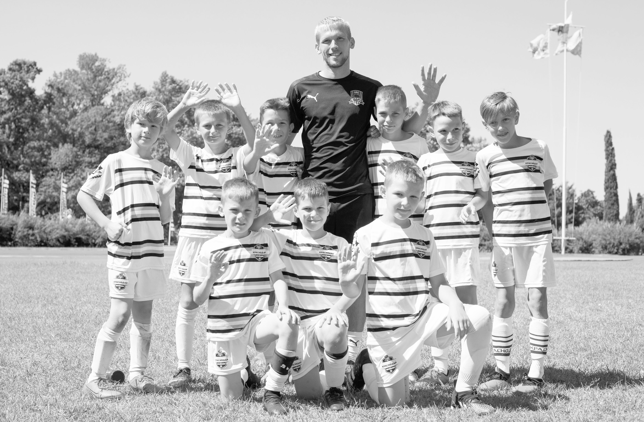
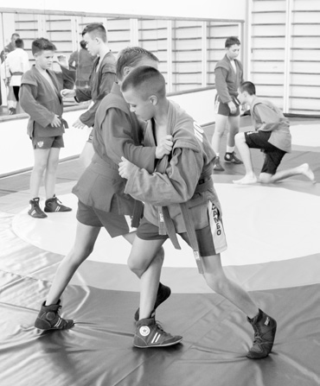
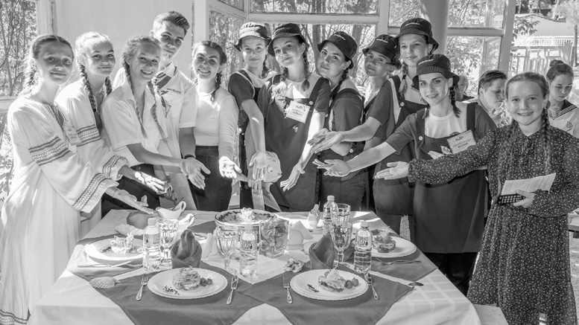
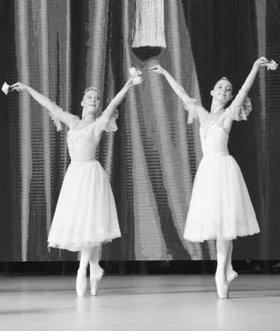
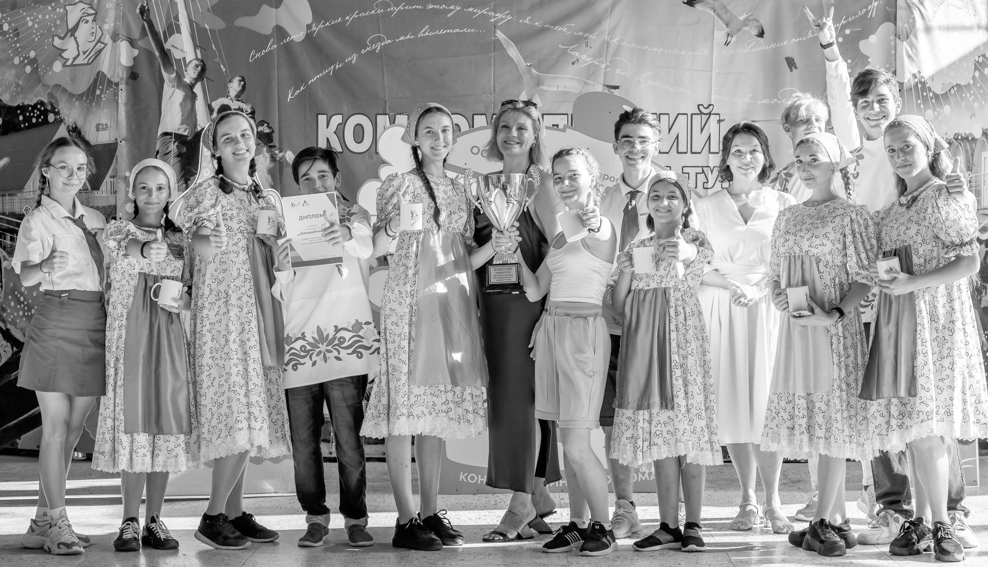

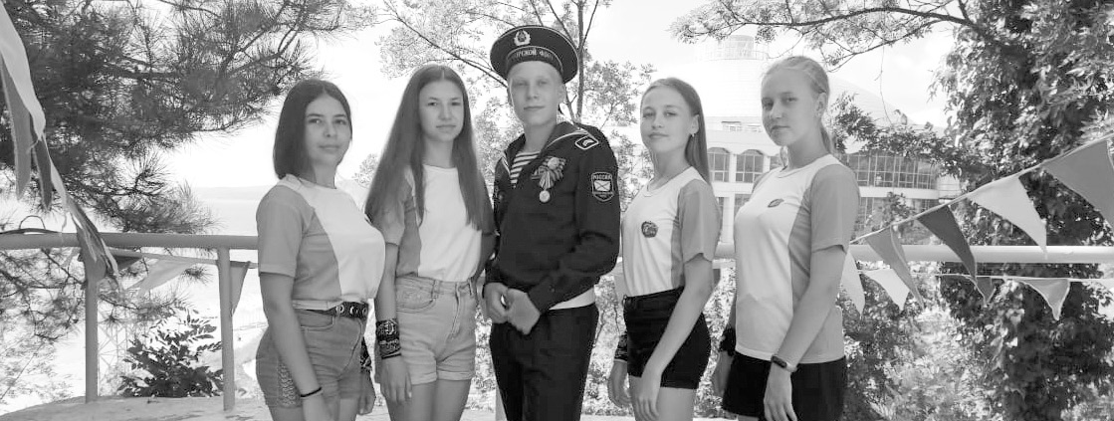
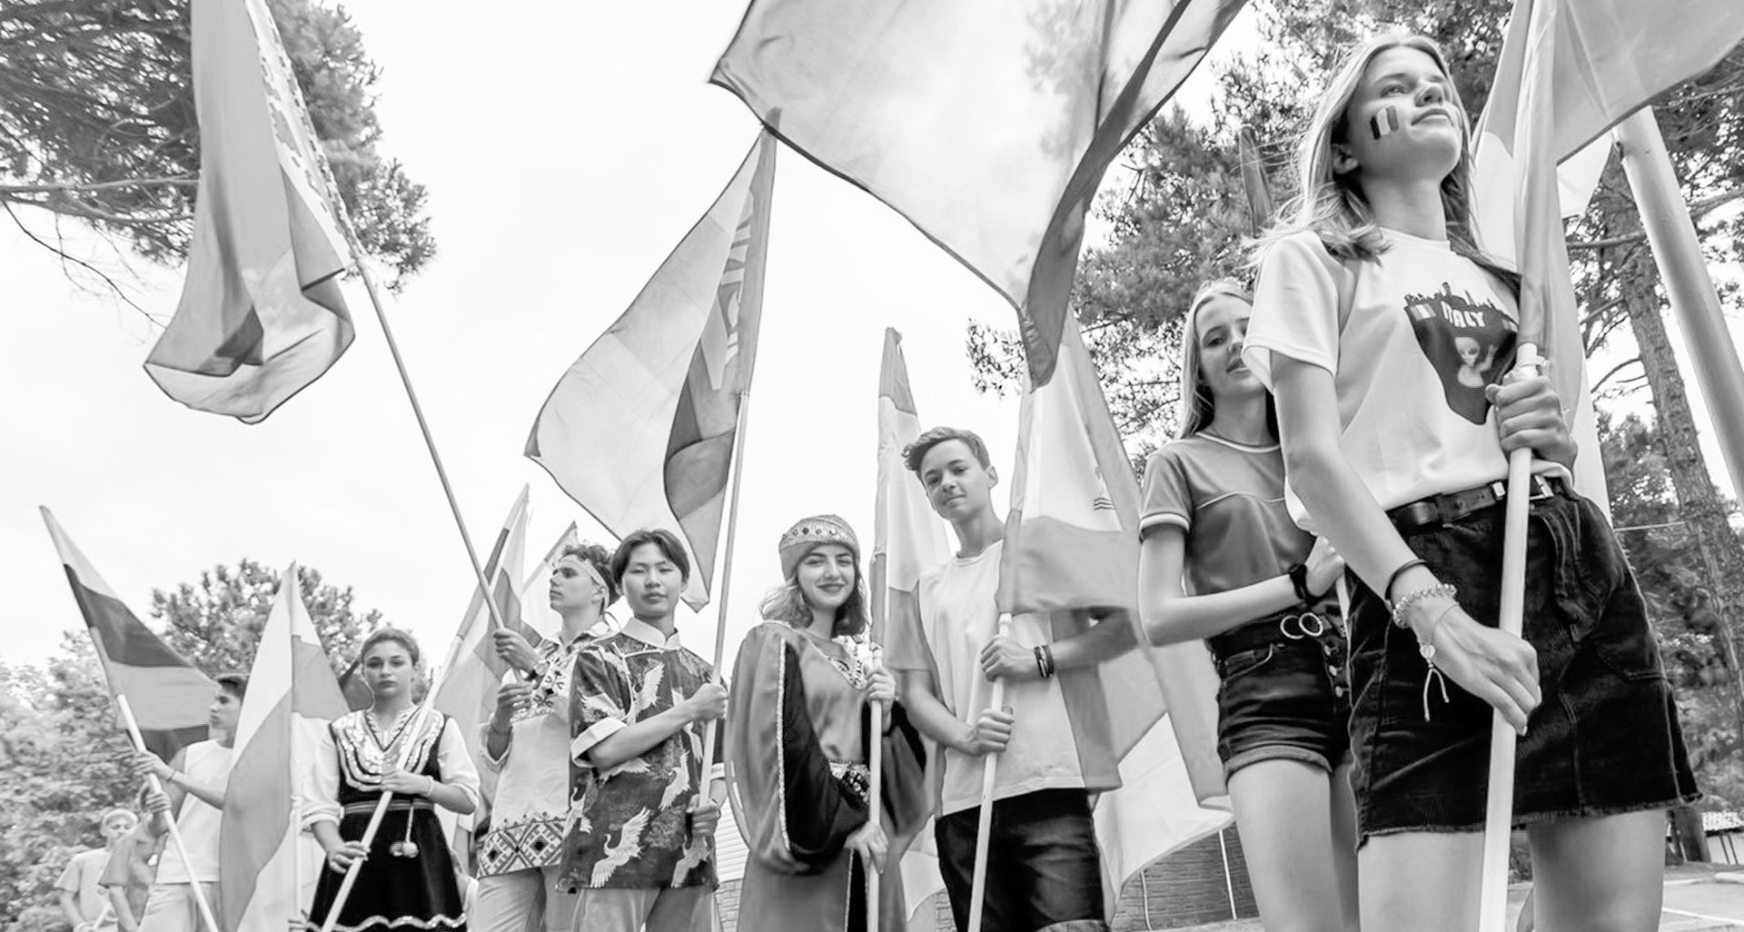

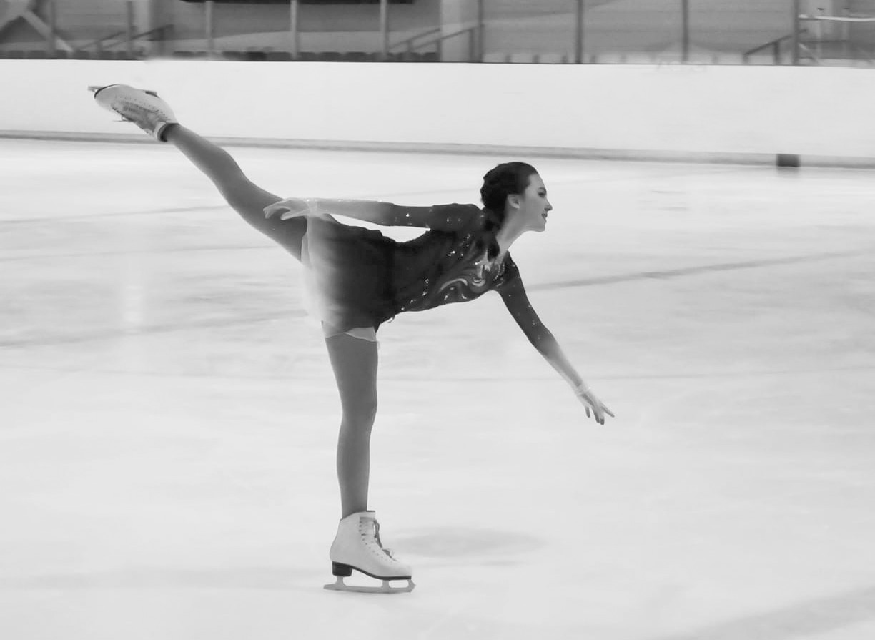
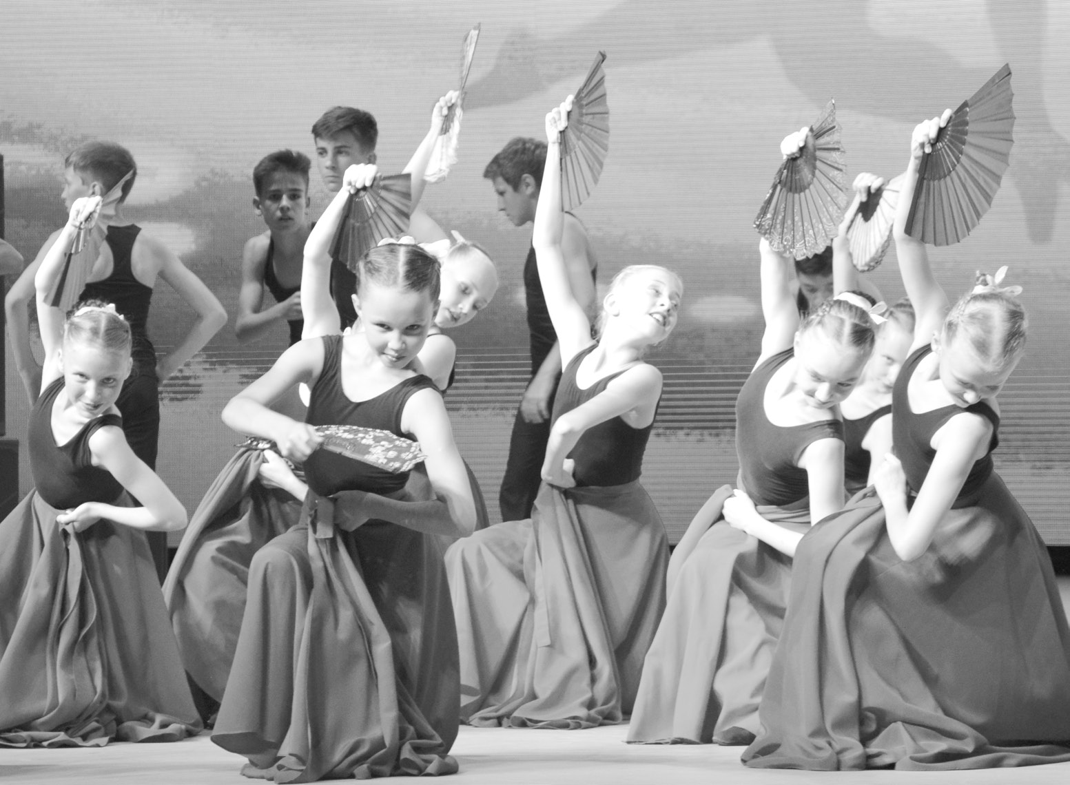
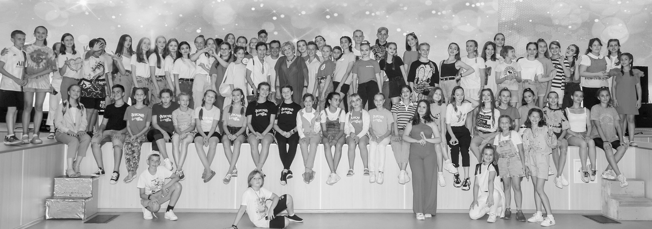
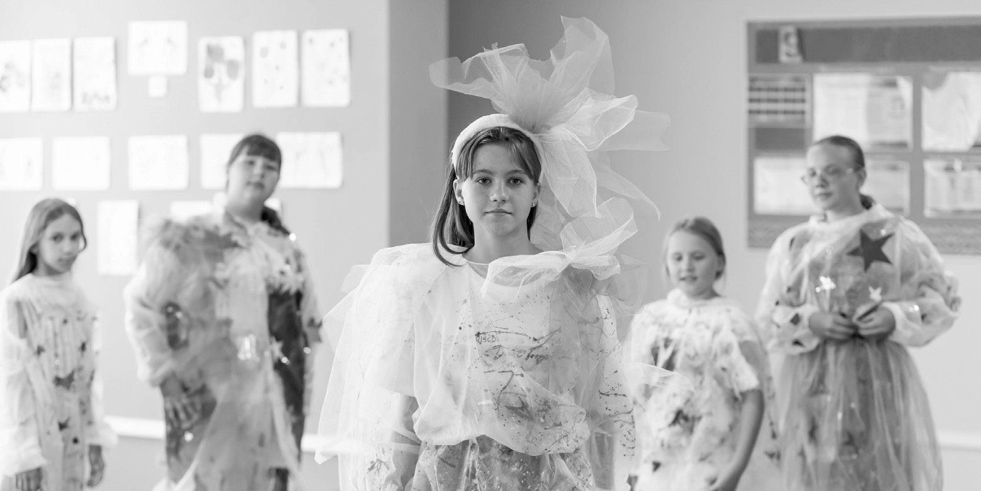
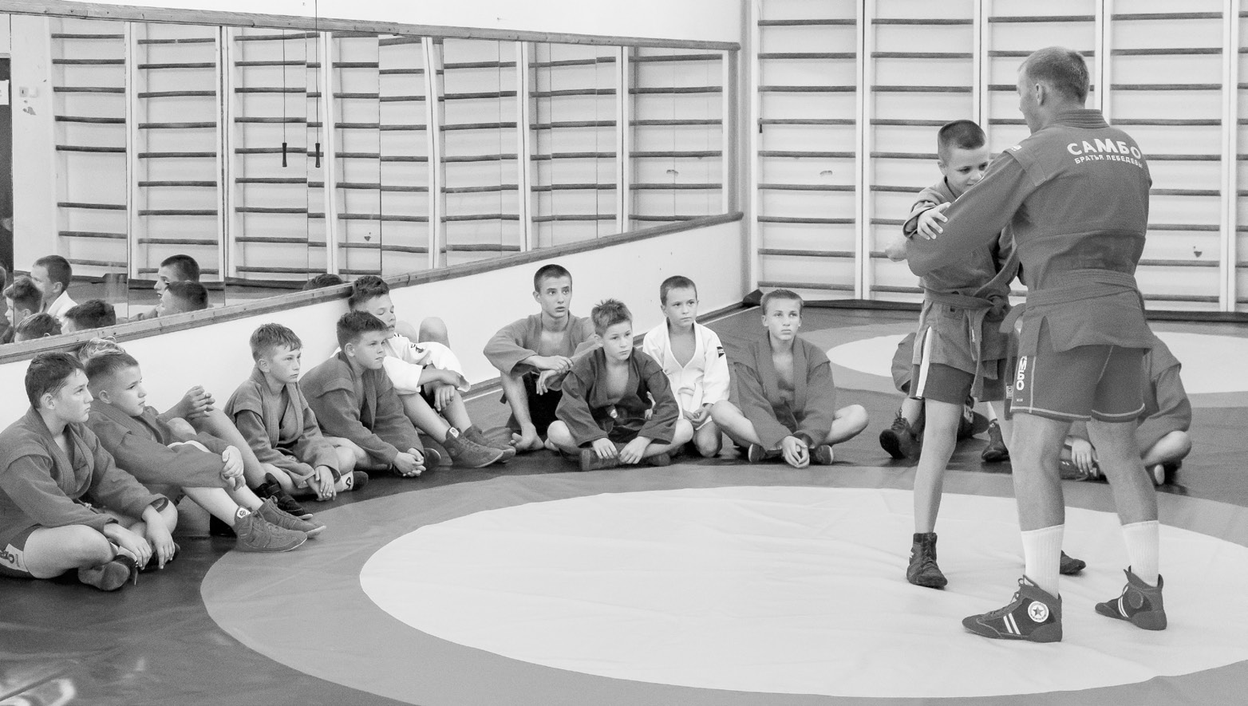
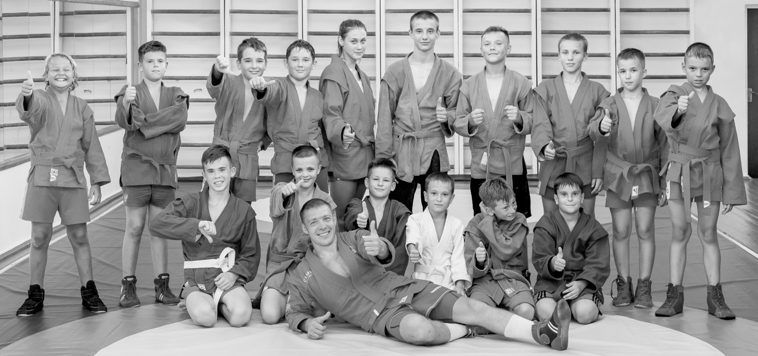
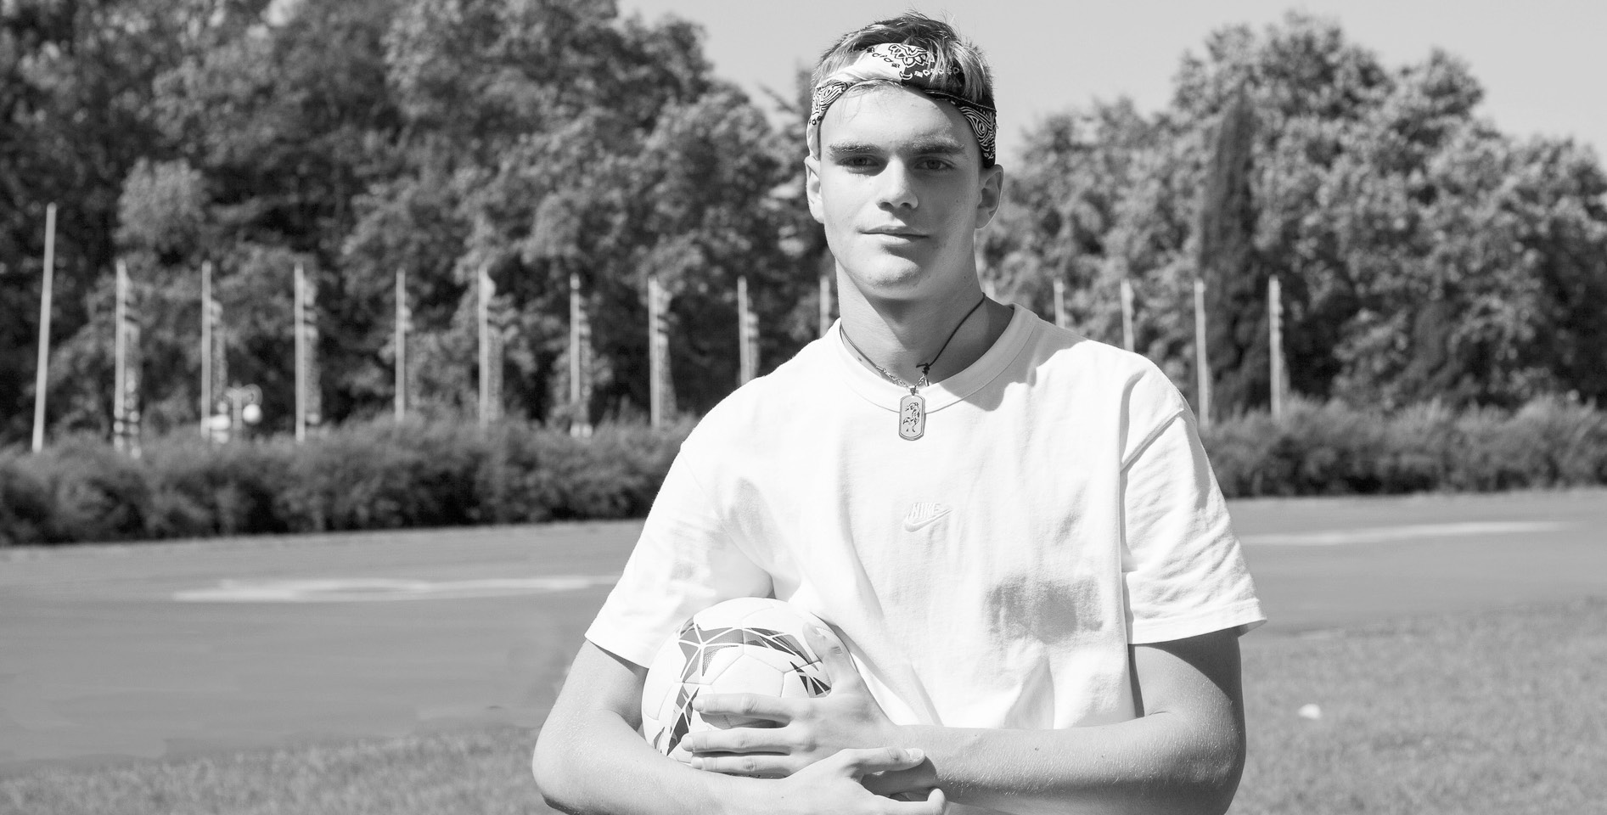
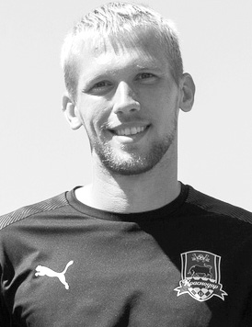
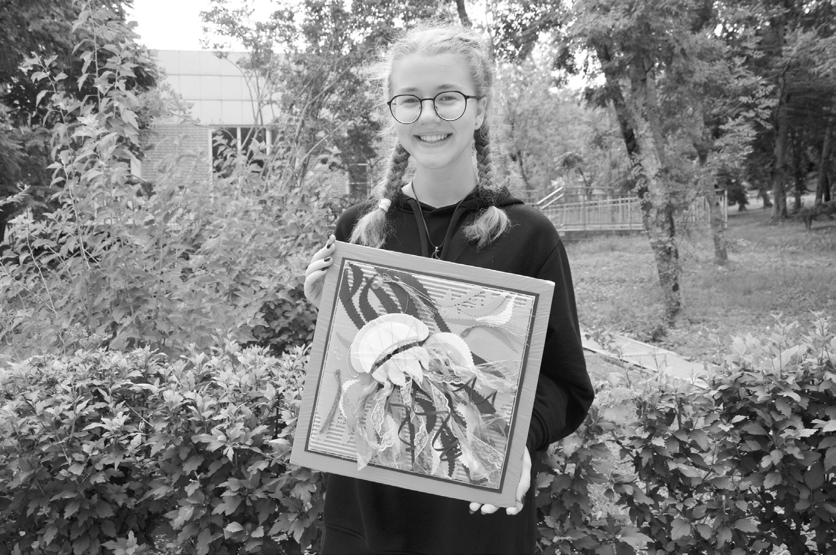

1)Да, это грустно, потому что бассейн мне очень нравился! Я считаю, что занятия физической культурой необходимы всем. Они пре дотвратят проблемы со здоровьем. Ещё спорт развивает тебя как в физи ческом, так и в духовном плане, даёт силу и уверенность в себе - у тебя будет больше выдержки, чем у тех, кто ленится - а это приятно :) Благо даря физической активности мы становимся сильнее и морально крепче, преодолеваем трудности, которые ставит перед нами жизнь. Спорт учит нормально переживать поражения и ставить перед собой большие цели! очень нужен каждому. Он много даёт: профессионально занимаясь каким-либо видом спорта, ты можешь участвовать в соревнованиях, воспитывать в себе выдержку, силу духа, волю, учиться побеждать и проигрывать. А ещё спорт - это классный способ привести себя в жела емую физическую форму! Так, за относительно небольшой промежу ток времени я смогла сбросить пару килограммов :) Участие в сорев нованиях даёт уверенность в себе. Я не раз участвовала в конкурсах, но больше всего мне запомнилась победа нашей команды в междуна родном юношеском соревновании по баскетболу, который проходил в Новороссийске год назад. Это непередаваемые эмоции - кстати, то, ради чего стоит пойти в спорт!) ===== Статья 10 ===== Дежурный по номеру Михаил РАЗВАЖНОЙ, Московская область Анастасия ТРУХАНОВА Лев СЕМЫНИН, Воронеж ===== Статья 11 ===== 2 ГЛАВНОЕ СОБЫТИЕ ХРОНИКА /ВОСЬМОЙ/ СМЕНЫ ===== Статья 12 ===== ОБО ВСЁМ Восьмая смена запомнится орлятам не только отгремевшими фестивалями - «В мире танца» и «Песенка года», но и другими событиями. Например, мальчишки и девчонки отметили 30 июля Международный день дружбы, а 2 августа сразились в кулинар ном поединке и узнали секреты правильного питания у актрисы Анны Ардовой. Более подробно об этом читайте в нашей уже традиционной хронике. ===== Статья 13 ===== ДРУЖБА СКВОЗЬ РАССТОЯНИЯ… К сожалению, в этом году из-за ковидных А ещё в этот день во время международ ной онлайн-встречи «Друзья навек» ребята из «Орлёнка» побеседовали о дружбе со сверстниками из детских центров «Артек», «Зубрёнок», «Океан» и «Смена». ограничений нам не удалось отметить Меж дународный день дружбы вместе с ребятами из других стран. Но есть же видеосвязь (хва ла современным технологиям!), да и обыч ную почту никто не отменял. Так, с раннего утра орлята из «Комсомольского» вышли в прямой эфир с ребятами из Канады, Турции, Беларуси, Германии и других стран и по здравили их с Международным днём друж бы. Прямой эфир прошёл в символическом месте - около «Столбов Дружбы», которые открыли в лагере ровно год назад. КАК ОРЛЯТА РЫБУ ГОТОВИЛИ В течение года в «Орлёнке» проходят тематические мероприятия по программе «Основы здорового питания». Одно из клю чевых - Фестиваль-конкурс «Национальные кухни России». Восьмая смена не стала ис ключением. забудь сделать фотографию для Инстагра ма и… приятного аппетита! рошего, качественного кирпича будет стоять дольше, так и наш организм будет становить ся крепче только от полезной еды. Кулинарные команды орлят всех дет А ребята из «Олимпийской деревни» ских лагерей соревновались в приготов лении блюд Республики Калмыкия. Оце нивало их компетентное и в меру строгое жюри: актриса театра и кино, Заслуженная артистка России Анна Ардова, помощник руководителя Федеральной службы по надзору в сфере защиты прав потребите лей и благополучия человека Екатерина Головкова и начальник отдела питания «Орлёнка» Денис Шипикин. В общем, здоровое питание и правда мо вышли на связь с Российско-китайским Цен тром детских и молодёжных культурных и языковых обменов. Ребята познакомились с тремя преподавателями центра и поговори ли о том, какие традиции дружбы и гостепри имства есть в их странах. жет быть вкусным. В «Орлёнке» это знают точно. Программа «Основы здорового питания» во Всероссийском детском центре продол жает набирать обороты, а мы уже ждём, чем удивят нас кулинарные команды на следу ющей смене, какие новые встречи подарит она, а пока… А пока, давайте бережно со храним воспоминания о восьмой смене в «Орлёнке». - Я считаю, что правильное, здоровое пи тание - это важно, и стараюсь его придержи ваться, - поделилась со мной своим мнением Елизавета Леженникова из Краснодара. - Как минимум потому, что хочется всегда быть ак тивной, продуктивно проводить своё время - а это напрямую связано с тем, что мы едим и пьём. Наш организм можно сравнить со зда нием, которое мы строим сами. Как дом из хо - Для меня открытием стало, что в Ки тае красный и зелёный цвет символизирует дружбу, - поделилась впечатлениями от он лайн-встречи Елизавета Сычукова из Крас нодарского края. - Также меня восхитило то, что люди по другую сторону экрана говорили на русском языке практически без акцента, так же, как и мы. А ведь наш язык один из самых сложных. Сразу появилась мотивация выучить китайский, чтобы найти единомыш ленников из этой дружелюбной страны. Алёна ВЕРБИЦКАЯ, Одно из популярных блюд в орлят Ростовская область ских столовых - рыба. В этот день ребятам из кулинарных команд предстояло самим приготовить рыбное блюдо, в карельских традициях. Приготовить, а потом предста вить его творчески. Тут уж кто на что был горазд - пели, танцевали, сценки показы вали, играли. Юные повара презентовали членам жюри шницели из рыбы, рыбу по- поморски и по-карельски, рыбное жаркое по- старокарельски. Последнее блюдо, кстати, в исполнении кулинарной команды из «Олим пийского» покорило жюри больше всех и принесло ей победу. ГЕРОИ СМЕНЫ /Морские волки/ в «Орлёнке» Клуб Юных Моряков (КЮМ) «Морской Волк» - организация в городе Ступино Мо сковской области. В ней молодые парни знакомятся с профессией моряков-подводни ков, проходят корабельную практику на суднах, изучают строение настоящих подво дных лодок. Ребята везде и всегда достойно представляют свой Клуб. Двум из них - Павлу Сенюшкину ( на фото ) и Даниилу Крючкову - удалось приехать во Всероссий ском детский центр «Орлёнок» (в детский лагерь «Олимпийский») на 8 смену. Мне уда лось пообщаться с ними и расспросить их о КЮМ. Встреча, хоть и по видеосвязи, прошла в такой тёплой атмосфере, что многие ребята после признались, что у них возникло ощу щение, будто они обрели новых друзей. Найти друга, например, из Англии, Фран ции или США в День дружбы появилась и у орлят из «Стремительного». Они как раз приняли участие в Международной акции «Почта дружбы». Орлята написали письма своим ровесникам из 31 страны мира. Анна Ардова в этот день и сама угостила ребят - фруктовым салатом. - Я очень люблю сладкое, но пытаюсь от него отказаться, поэтому часто готовлю подобное блюдо, - рассказала Анна Бо рисовна. - Причём готовить его можно аб солютно из любых фруктов, лишь бы это были фрукты. Их надо залить мёдом или йогуртом. Такой салат - богатый источник витаминов, минералов, клетчатки, отлич ная замена сладкому. Ну и вкусно, конеч но, тоже. - Я отправлю своё письмо в Великобри танию, потому что мне интересна культура именно этой страны, - говорит Людмила Кущ из Краснодарского края. - Надеюсь, что мой будущий друг по переписке расскажет боль ше, чем Википедия. Вообще, у меня есть опыт общения такого формата, но, к сожалению, нет друзей из Англии. В свою очередь я смогу поведать своим ровесникам-иностранцам об особенностях жизни в России, чтобы у них не было стереотипов по отношению к нам. ===== Статья 14 ===== Вот, кстати, тебе на заметку рецепт. Он Юноша рассказал мне, что пытался попасть в клуб четыре года, но приняли его только очень простой. Нарежь кубиками нужное тебе количество бананов, персиков, груш, мандаринов. Перемешай это. Приправь сме сью из апельсинового и лимонного соков. Добавь сверху ягоды малины, посыпь тон ким слоем белоснежной сахарной пудры и укрась листиком мяты. Потому что еда долж на быть не только вкусной, но и красивой. А в нашем случае салат ещё и полезный. Не тогда, когда ему исполнилось двенадцать лет. Но при этом он смог всего лишь за один год дорасти до командира отделения! Кроме того, в День дружбы орлята запи А Даниил пошёл по стопам своего старшего брата, который тоже был в составе клуба. сали видеопоздравления, чтобы отправить их в зарубежные детские лагеря и организа ции 12 стран: Республику Беларусь, Канаду, США, Венесуэлу, Грецию, Республику Казах стан, Мексику, Китай, Болгарию, Чехию, Мон голию и Францию. Родители предлагали юноше другие варианты, но Даниил настолько был заинтересован, что сам записал себя в КЮМ «Морской Волк». С Павлом они пришли в Клуб почти одновремен но, сдружились, и теперь приехали в «Орлёнок» вместе. - Каждый год в начале лета мы изучаем корабельную практику на нашем судне «Ступи нец», - продолжает рассказывать мне Павел. - Изучаем корабельные традиции, конструкцию корабля. Каждый моряк должен уметь работать шваброй, знать, как гладить гюйс и штаны. И так мы живём неделю, как настоящие моряки. Ребята рассказывали, как у них проходили уроки на подводной лодке (да, они практикуют ся на настоящих ПЛ). Они надевали спасательные гидрокостюмы 1960-ого года, пробовали управлять рулями глубины и поворота, побывали в двигательном отсеке и многое другое. «Морские Волки» также изучают на занятиях традиции военно-морского флота, проходят профориентацию. В Клубе большое внимание уделяют патриотической работе, то есть у них проходят встречи с ветеранами, экскурсии по памятным местам, музеям и другие подобные мероприятия. Юноши усиленно занимаются физической подготовкой и участвуют в соревнованиях раз личного уровня. В армейских играх ступинцы уже трижды занимали призовые места и на строены проявить себя так же в этом году. Бывших «Морских Волков» здесь не бывает. Даже те, кто выпустился из Клуба, могут возвращаться сюда, чтобы навестить парней и своего руководителя, поинтересоваться их жизнью, а потом рассказать о своих успехах. Среди «Волков» есть те, кто служит в полиции, авиации, военно-морском флоте, и другие уважаемые люди. - В Клубе нас довольно мало - 30 человек, - говорит Павел. - Но мы очень дружны и всегда готовы постоять друг за друга. Уверен, что наш КЮМ и дальше продолжит процветать, люди будут приходить сюда с радостью и благодарить его за то, что он помог им в будущем. Ольга БЕЛЯЕВА, Московская область (фото автора) ===== Статья 15 ===== ГЛАВНАЯ ТЕМА 3 ПЯТЬ ПРИЧИН МОЕЙ ЛЮБВИ ===== Статья 16 ===== К СПОРТУ :) Спорт - важная составляющая в жизни каждого человека. Фи зические нагрузки помогают поддерживать тело в хорошей фор ме, а настроение - на высоком уровне. А ещё спорт не заканчива ется на самом спорте (прости уж за такую тавтологию) - он дарит друзей, товарищей, сплочённый коллектив единомышленников (что, согласись, немаловажно!). В этом материале мы поговорим с тобой о многогранности спорта, его разных проявлениях и о том, почему так важно заниматься им :) ===== Статья 17 ===== ТУСОВКА+ ===== Статья 18 ===== 1. ТВОЁ ЗДОРОВЬЕ ЗАВИСИТ ОТ ОБРАЗА ЖИЗНИ Как ты уже знаешь, чтобы быть спор В первые дни любой смены в лагере проводятся игры на знакомство, потом - на сплочение, и обязательно - спортивные часы. Как думаешь, для чего? Риториче ский вопрос :) Расскажу на своём приме ре: во время одного такого спортчаса мы играли в «Захват флага» - всей командой пытались перенести к себе знамя со сторо ны противника, «спасая» друг друга и дей ствуя все вместе. Командные виды спорта действительно объединяют. тсменом, не обязательно идти в школу олимпийского резерва или становиться чемпионом. Прежде всего физические на грузки должны дарить человеку здоровье, хорошее самочувствие. Достаточно просто сделать утром зарядку, которая займёт не более пяти минут, и ты весь день будешь чувствовать себя прекрасно. Мы это про верили, кстати, на себе, приехав в «Ор лёнок». Зарядки здесь проходят каждый день. Многие ребята, ко всему, начали ещё и пробежки утренние совершать и другие дополнительные упражнения делать. Во Всероссийском детском центре можно и так. При этом никто их не заставляет, они сами с утра пораньше просыпаются, чтобы успеть выйти на улицу, где их уже встре чает спортинструктор и делает с ними раз минку. Ну, а потом - на стадион и тренажё ры. ===== Статья 19 ===== Потому что нет ничего более «объеди няющего», чем совместные переживания «горя» при поражении или счастья при по беде. Ну и не будет победы, если команда не будет единой. В общем, если у тебя есть возможность (хотя бы раз в неделю) ходить на какую- нибудь секцию командного вида спорта, обязательно сделай это. Умение правиль но существовать и работать в коллективе - залог твоего будущего успеха в жизни. Да и настоящего тоже :) ===== Статья 20 ===== Если честно, то видно сразу по ре мастерстве и кататься с удовольствием и дальше. 5. СПОРТ УЧИТ МОТИВАЦИИ В «Орлёнке», в частности в лагере бятам, как к концу смены они становятся более улыбчивыми и не так устают к кон цу дня. Физкультура (тоже ведь разновид ность спорта, но об этом мы чуть позже с тобой поговорим) очень быстро помогает настроить организм на правильную рабо ту, когда он функционирует по максимуму. Заметь, просто - физ-куль-ту-ра!

